自考学历认证申请流程
- 申请流程
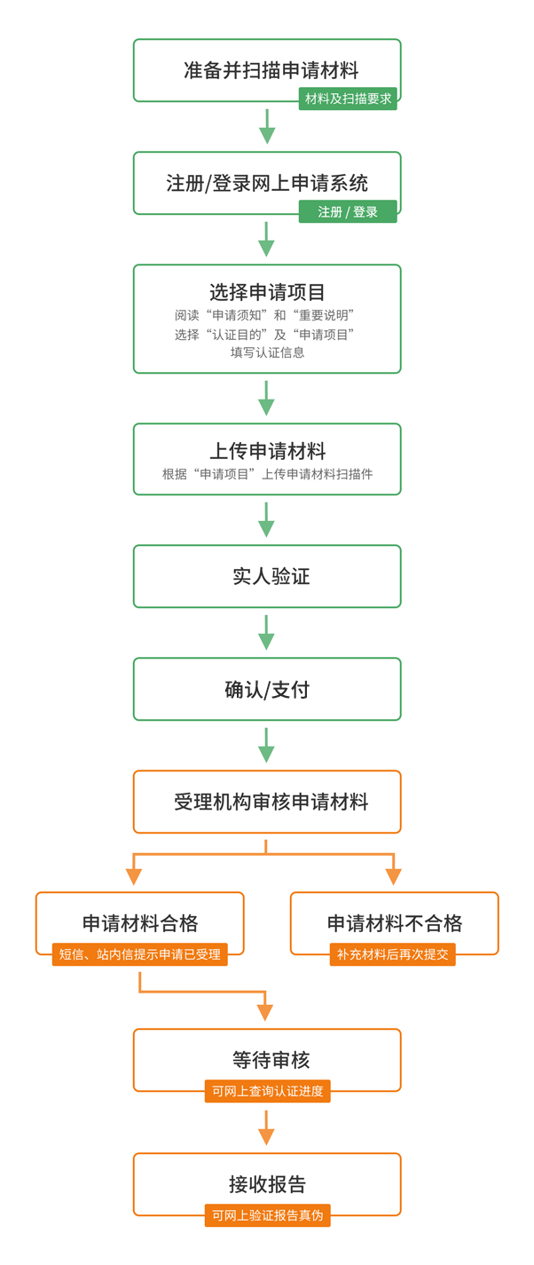
二、受理范围
2018年7月1日起，可免费申请书面认证报告的高等教育学历证书包括：
1.2002年前毕业的高等教育学历证书；
2.为2002年前毕业的高等教育学历证书开具的学历证明书（什么是学历证明书，见附件1）；
3.2002年（含）之后毕业但未在高校学生学历信息管理系统相关数据库中注册的高等教育学历证书（您可通过注册登录学信档案进行免费查询。另外当您通过学历认证网上申请系统或现场办理书面学历认证时，系统会检测您申请认证的学历证书是否已在高校学生学历信息管理系统相关数据库中注册，如已注册将无法提交书面认证申请。）；
注：以上高等教育学历证书仅可申请并出具一次书面认证报告，不再重复受理。认证报告丢失或需获取多份报告的，可通过认证报告查询页面下载打印电子版报告。
4.原则上不再受理高等教育学历英文书面认证，可在中文书面认证报告出具后，登录“学信档案”在线申请电子版报告翻译件（英文）。
2018年7月1日起，凡2002年起已在高校学生学历信息管理系统相关数据库中注册的高等教育学历证书，原则上实行网上查询和电子认证（即免费申请《教育部学历证书电子注册备案表》），不再受理和出具书面认证报告。

三、申请材料

项目 | 学历类 别 | 类别区分 | 申请材料  （以下材料均需基于原件清晰扫描，扫描要求见附件2） | 注意事项
高等教育学历 | 自学考试学历证书 | 2001年(含)前毕业 | 1.学历证书  2.身份证  3.除云南省、广东省、湖南省、青海省、宁夏回族自治区外，其他各省自考学历需提供个人档案中的“毕业生登记表”复印件，如档案材料缺失，可以联系省(自治区、直辖市)教育考试院或高等教育自学考试委员会，提供学历情况说明，此说明中应注明毕业生的身份证号 | 1.申请“函授、卫星电视教育、自学考试相沟通培训高等师范”(三沟通)的自考学历，还需提供教师资格证  2.“湖北自考学历证书”申请认证，请与“湖北省高等学校毕业生就业指导服务中心”联系，其他机构暂不受理
特别注意：
1.如遇特殊情况，可能会以短信、站内信、邮件或电话的方式通知您补充以下材料：录取新生简明登记表、报考登记表、毕业生登记表或学历情况说明等。具体补充材料以通知为准。
2.学历证书丢失，需到毕业院校补办“学历证明书”，持学历证明书申请认证。
注：学历证明书要与原学历证书具有同等式样和质量，名称应明确为“高等学校毕业证明书”或“高等学校结业证明书”，填写内容与原学历证书基本相同，包括学习时间、学历层次、专业等，贴本人免冠相片，盖学校印章及编号。学历证明书上应注明原学历证书编号和“因证书遗失，特补此证，以兹证明”相关字样，由学校现任校长具名签发。高等教育学历证明书与原学历证书具有同等效力。——《教育部办公厅关于规范高等学校学历证书有关事项的通知》（教学厅函[2014]14号）
3.自学考试学历证书丢失，需联系省(自治区、直辖市)教育考试院或高等教育自学考试委员会补办学历证明书。

